USER MANUAL

Aplikasi PEKA (V-01)

**[ Versi : 01 ]**

**Halaman Utama**

Halaman Utama adalah halaman depan Aplikasi PEKA setelah login. Untuk masuk ke Aplikasi anda bisa ketikkan alamat berikut pada url browser anda http://10.56.1.179:8083

* Maka akan muncul halaman login berikut :

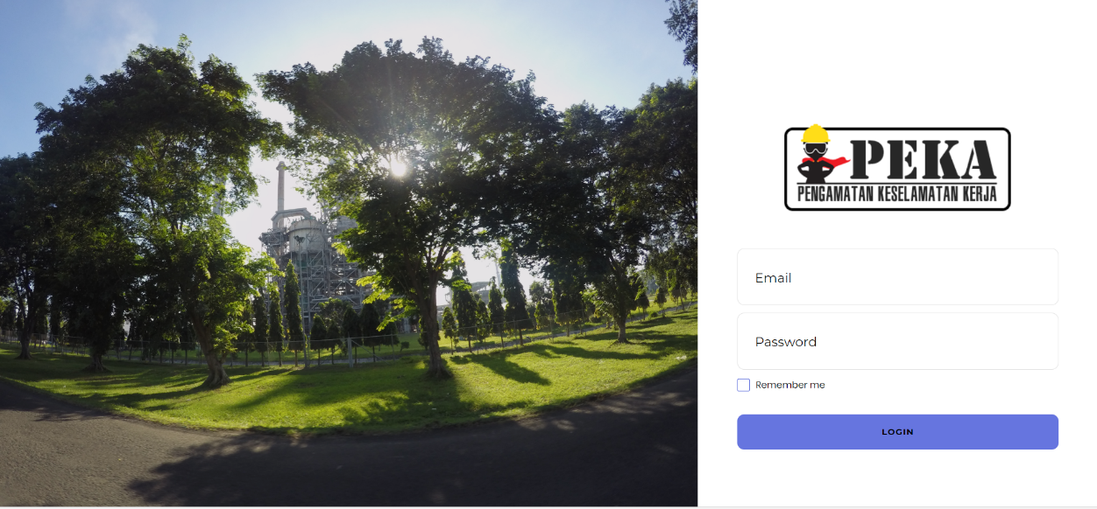

* Masukkan email dan kata sandi anda sesuai dengan email yang terdaftar di pertamina.
* Klik tombol MASUK/Login untuk masuk ke Aplikasi. Untuk login pertama kali akan terdaftar sebagai User, untuk merubah Hak Akses silahkan kirimkan terlebih dahulu email ke pihak IT untuk di daftarkan sebagai Administrator, setelah login ada 2 halaman utama, halaman khusus administrator dan halaman untuk user, halaman administrator terbuka menu admin, untuk keperluan pengitputan nilai (penilaian) PEKA, merubah gambar pada slide halaman utama, dan penambahan target PEKA, sementara pada halaman user tidak terbuka menu admin.

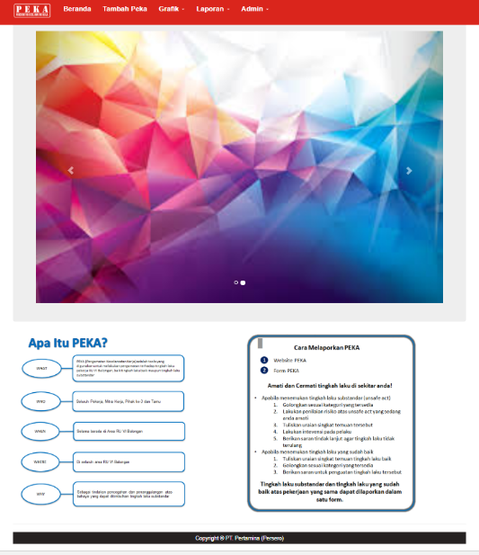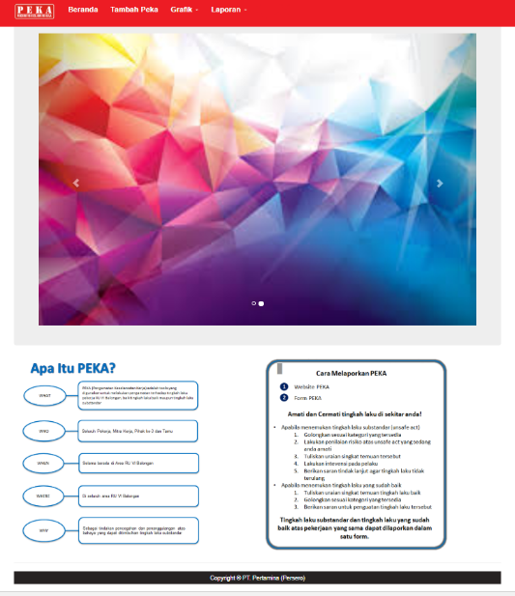

Beranda user

Beranda Admin

**Tambah PEKA**

Untuk menuju ke halaman Tambah PEKA, arahkan cursor anda ke menu Tambah PEKA, , maka akan muncul tampilan berikut :

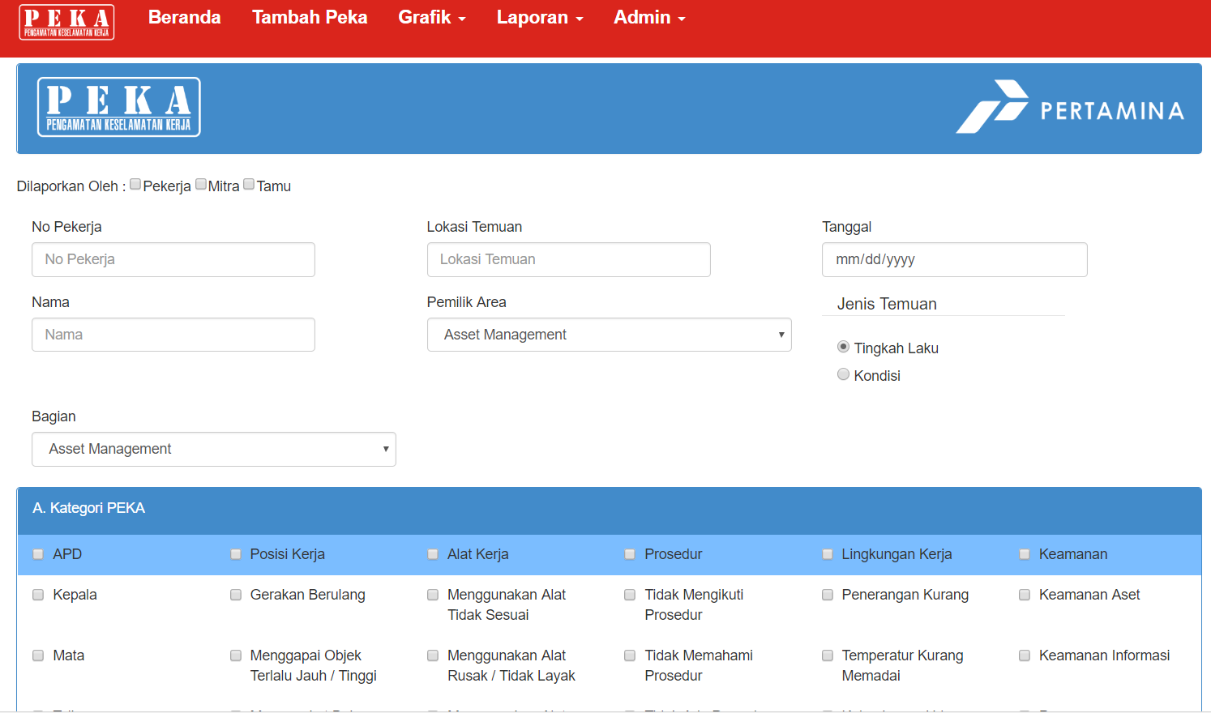

* **Tingkatan user**
* Pada halaman tambah peka ada perbedaan yang akan muncul, perbedaan tersebut dikarenakan tingkatan user yang berbeda, jika yang menggunakan peka adalah karyawan, maka no pekerja, nama dan bagian otomatis terisi, sementara jika yang menggunakan adalah mitra atau tamu, ketiga hal tersebut tidak otomatis terisi, dan diisikan manual oleh pengguna.
* **Bagian Penginputan PEKA**
* Yang pertama adalah identitas user, tanggal penginputan dan subjek PEKA.

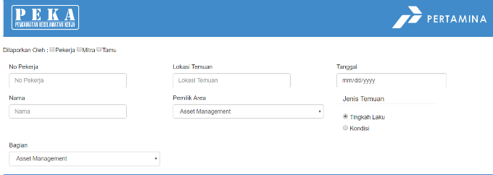

* Selanjutnya adalah kategori peka, terdapat enam kategori dan masing masing memiliki sub kategori yang dapat dipilih lebih dari satu, termasuk kondisi lain-lain yang dapat diketikan sesuai dengan keadaan yang terjadi.

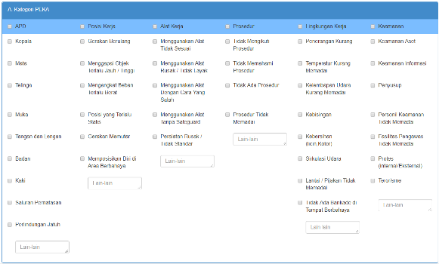

* Selanjutnya adalah deskripsi temuan peka, di bagian ini pengguna dapat mengisikan deskripsi temuannya berikut Photo/ gambar bukti temuannya.

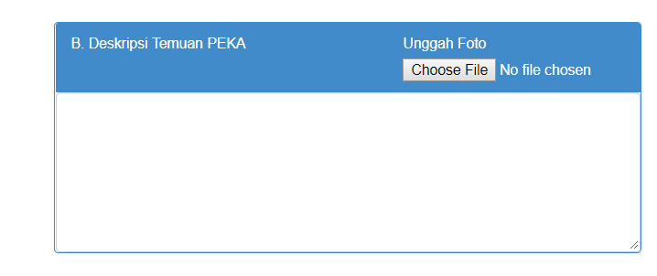

* Setelah deskripsi, lanjut kepada Tindakan Perbaikan, pengguna dapat mengisikan tindakan perbaikannya, apakah sedang dilakukan atau telah selesai dikerjakan, selain itu pengguna dapat membarikan intervensi yang telah dilakukan dan saran.

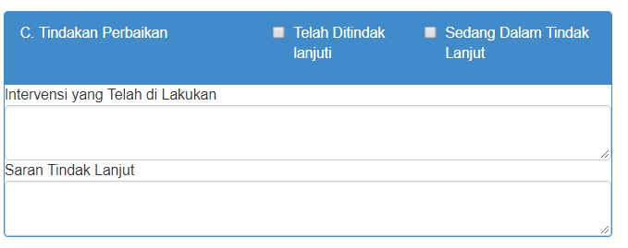

* Bagian lainnya adalah tabel penilaian resiko, pengguna dapat memberikan penilain temuannya menggunakan table ini.

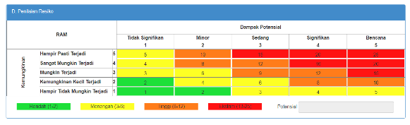

* Dan yang terakhir adalah, bagian penemuan tingkah laku baik yang ditemuakan, pengguna adapat menjelaskan deskripsi temuannya, bukti photo/gambar berikut dengan kategori temuannya, dan jika dirasa telah cukup pengguna dapat menekan tombol kirim pada pojok kanan bawah halaman tambah PEKA

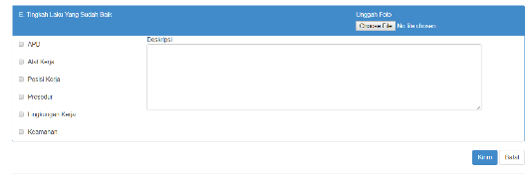

**Menu Grafik**

Pada dasarnya menu ini berisikan tentang grafik penginputan peka yang telah dilakukan, dalam menu grafik terdapat 4 halaman, yaitu :

* Realisasi VS Target
* Pengirim Peka Per Bagian
* Pemenuhan Target Pekerja
* Temuan Sub Standar Per Kategori
* **Grafik Realisasi VS Target**
* Pada halaman ini pengguna dapat melihat 2 grafik sekaligus, yakni grafik target vs realisasi dan grafik target vs realisasi yang diakumulasikan,
* Untuk menggunakan grafik ini, pengguna hanya perlu memilih data mana yang akan ditampilkan sesuai dengan pilihan yang ada pada filter tahun.

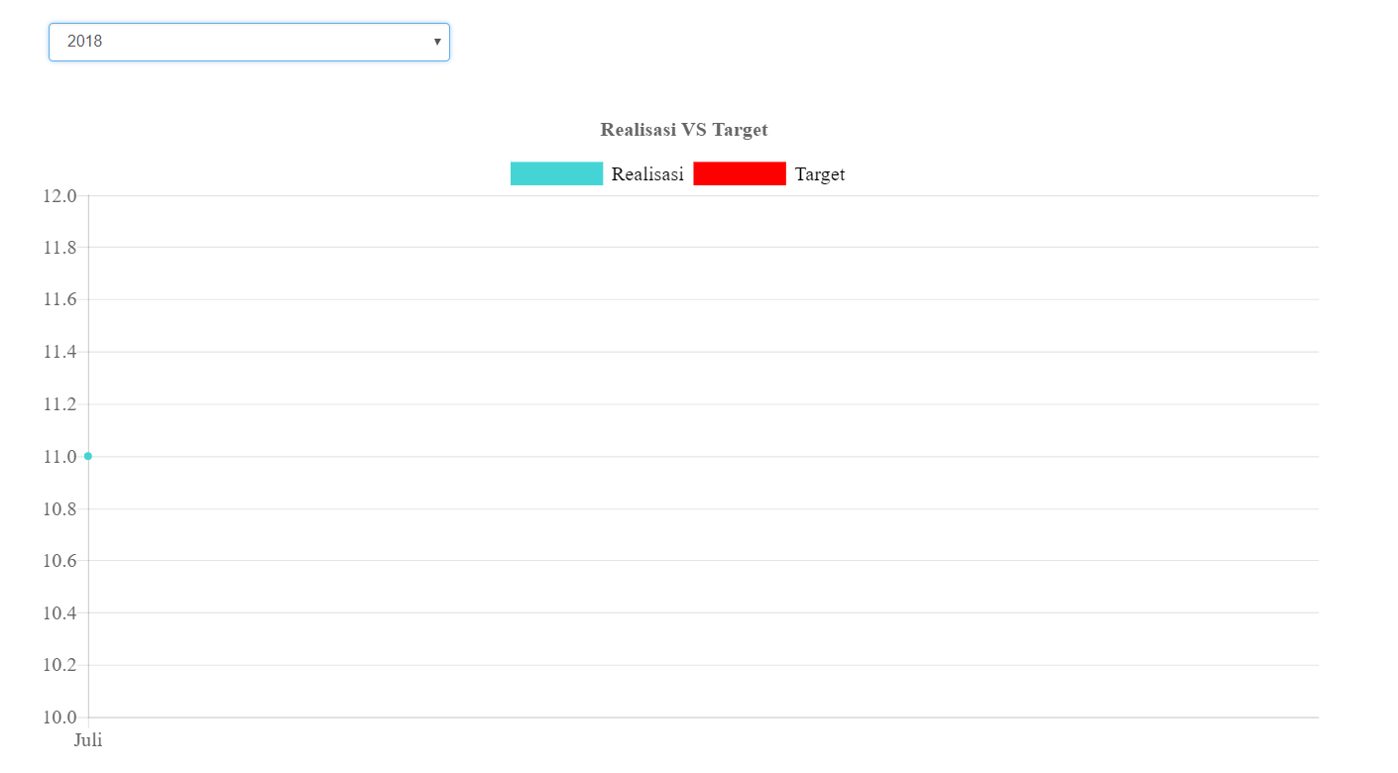

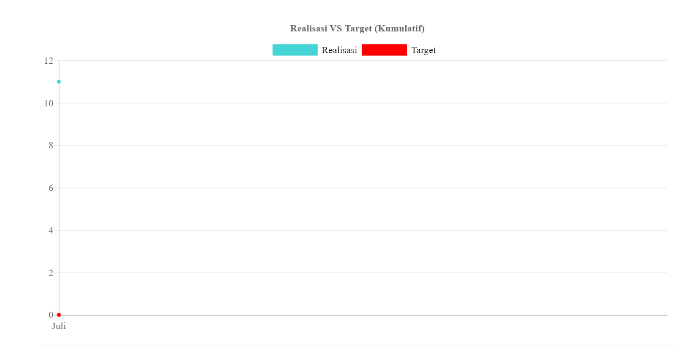

* **Grafik Temuan Sub Standar Per Kategori**
* Grafik ini menampilkan jumlah peka perkategori yang banyak dilaporkan oleh pengguna
* Untuk menggunakan grafik ini, pengguna hanya perlu memilih data mana yang akan ditampilkan sesuai dengan pilihan yang ada pada filter tahun dan bulan

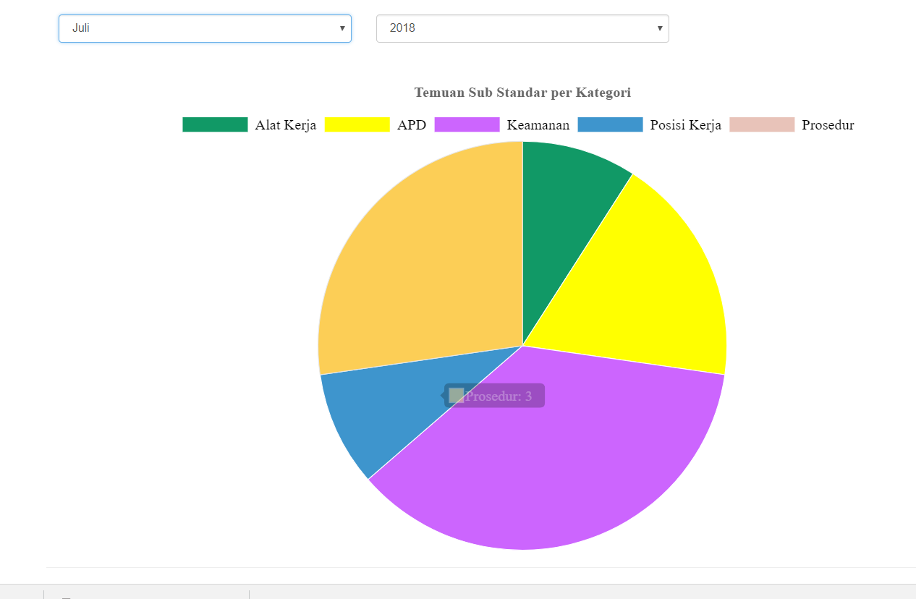

**Menu Laporan**

Pada dasarnya menu ini berisikan tentang laporan penginputan peka yang telah dilakukan, dalam menu laporan terdapat 3 halaman, yaitu :

* Temuan Sub Standar
* Temuan Tingkah Laku Baik
* Rekapitulasi Pengirim Peka
* **Laporan Temuan Sub standar**
* Halaman ini menampilkan list temuan sub standar yang telah dilakukan.
* Untuk menggunakan halaman ini, ada beberapa fitur yang dapat dimanfaatkan oleh pengguna, yang pertama adalah penyaringan tambahan yang dapat dimanfaatkan pengguna untuk mnampilkan data berdasrkan type pegawai, bulan, tahun dan bagiannya, dengan cara mengklik tompol tambah penyaringan, pilih list yang ada kemudian cari.

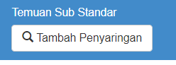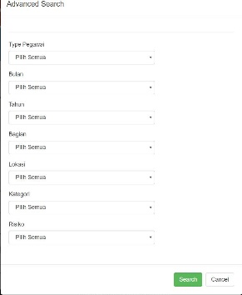

* Kemudian ada pencarian cepat menggunakan fasilitas pencarian, pengguna hanya perlu memasukan keyword yang ingin dicari,

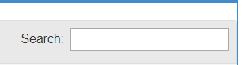

* Selanjutnya adalah fasilitas sort yang dapat dilakukan pada setiap column, hanya dengan mengklik nama columnnya.



* Dan yang terakhir adalah list yang akan muncul pada halaman ini, setelah kita menggunakan fasilitas atau tanpa fasilitas yang telah disebutkan tadi.

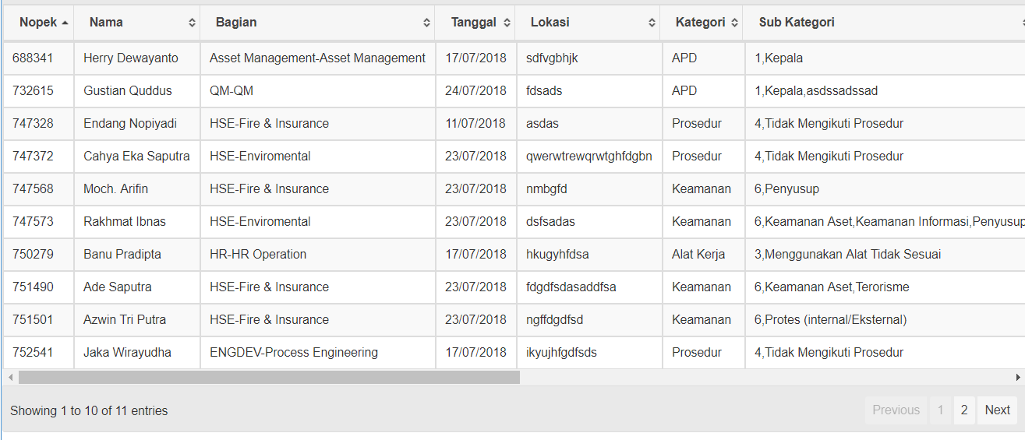

* **Laporan Temuan Tingkah Laku Baik**
* Halaman ini menampilkan list temuan tingkah laku baik yang telah dilakukan.
* Untuk menggunakan halaman ini, ada beberapa fitur yang dapat dimanfaatkan oleh pengguna, yang pertama adalah penyaringan tambahan yang dapat dimanfaatkan pengguna untuk mnampilkan data berdasrkan bulan, tahun dan bagiannya, dengan cara mengklik tompol tambah penyaringan, pilih list yang ada kemudian cari.

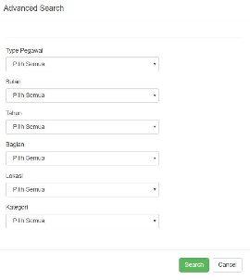

* Kemudian ada pencarian cepat menggunakan fasilitas pencarian, pengguna hanya perlu memasukan keyword yang ingin dicari,



* Selanjutnya adalah fasilitas sort yang dapat dilakukan pada setiap column, hanya dengan mengklik nama columnnya.



* Dan yang terakhir adalah list yang akan muncul pada halaman ini, setelah kita menggunakan fasilitas atau tanpa fasilitas yang telah disebutkan tadi.

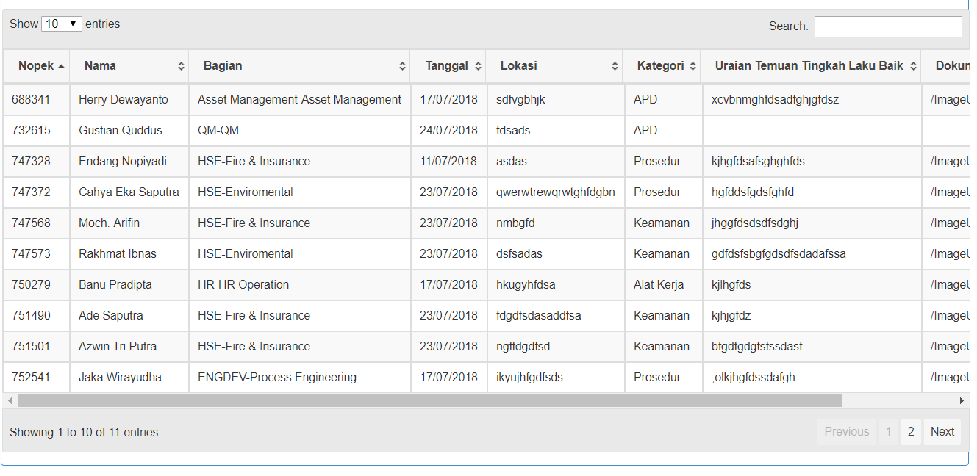

* **Laporan Rekapitulasi Pengirim Peka**
* Halaman ini menampilkan 2 list, list pertama menampilkan rangking tertinggi pelapor peka dengan nilai terbaik, dan yang kedua menampilkan rangking pelapor berdasrkan jumlah PEKA yang telah dikirim.
* Untuk menggunakan halaman ini, ada beberapa fitur yang dapat dimanfaatkan oleh pengguna, yang pertama adalah penyaringan tambahan yang dapat dimanfaatkan pengguna untuk mnampilkan data berdasrkan bulan, tahun dan bagiannya, dengan cara mengklik tompol tambah penyaringan, pilih list yang ada kemudian cari.

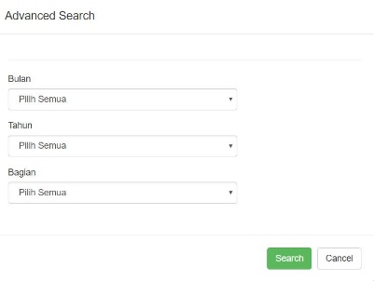

* Kemudian ada pencarian cepat menggunakan fasilitas pencarian, pengguna hanya perlu memasukan keyword yang ingin dicari,



* Selanjutnya adalah fasilitas sort yang dapat dilakukan pada setiap column, hanya dengan mengklik nama columnnya.



* Dan yang terakhir adalah list yang akan muncul pada halaman ini, setelah kita menggunakan fasilitas atau tanpa fasilitas yang telah disebutkan tadi.

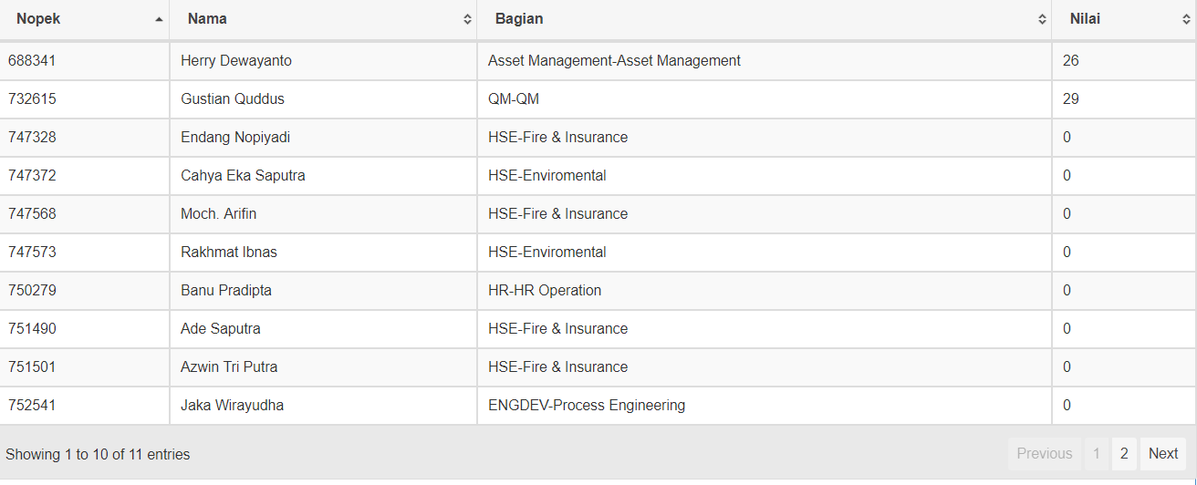

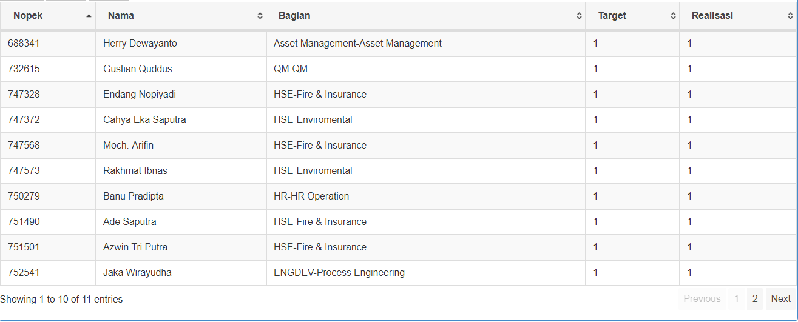

* **Laporan Rekap Realisasi PEKA Per Fungsi**
* Halaman ini menampilkan list Realisasi PEKA Per Fungsi.
* Untuk menggunakan halaman ini, ada beberapa fitur yang dapat dimanfaatkan oleh pengguna, yang pertama adalah penyaringan tambahan yang dapat dimanfaatkan pengguna untuk mnampilkan data berdasrkan bulan, tahun dan bagiannya, dengan cara mengklik tompol tambah penyaringan, pilih list yang ada kemudian cari.

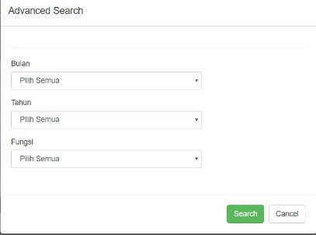

* Kemudian ada pencarian cepat menggunakan fasilitas pencarian, pengguna hanya perlu memasukan keyword yang ingin dicari,



* Selanjutnya adalah fasilitas sort yang dapat dilakukan pada setiap column, hanya dengan mengklik nama columnnya.



* Dan yang terakhir adalah list yang akan muncul pada halaman ini, setelah kita menggunakan fasilitas atau tanpa fasilitas yang telah disebutkan tadi.

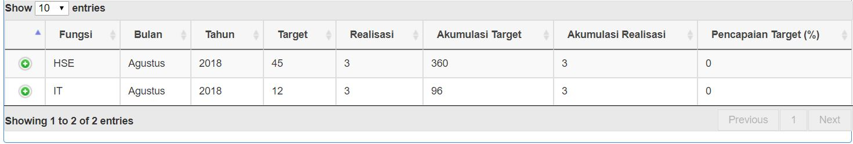

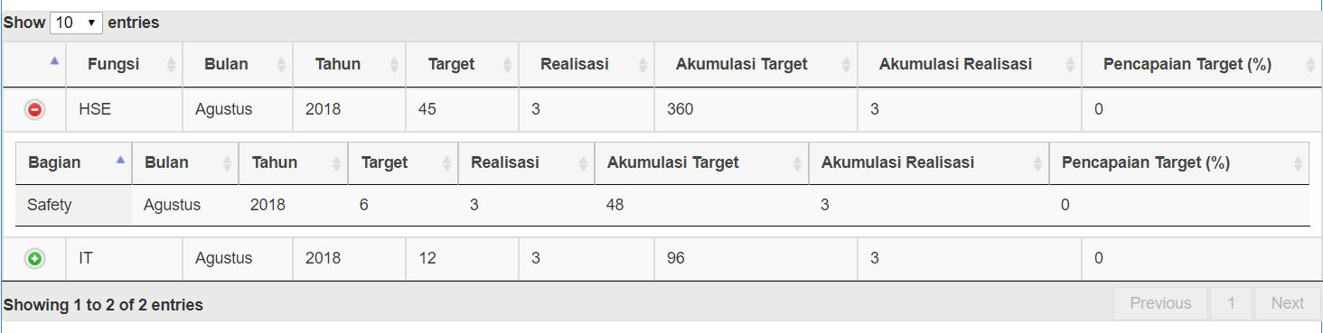

**Menu Admin**

Menu ini hanya terbuka untuk admin, dalam menu ini terdapat 3 sub halaman, sebagai berikut:

* Tambah Target
* Tambah Score
* Tambah Gambar
* **Halaman Tambah Target**
* Pada halaman ini admin dapat menambahkan target PEKA dalam satu bulan dengan menginputkan target masing-masing minggu, dalam hal ini terdapata 4 minggu isian target dalam satu bulan.



* Selain itu terdapat list target yang telah diinputkan admin, pada bagian bawah inputan target.

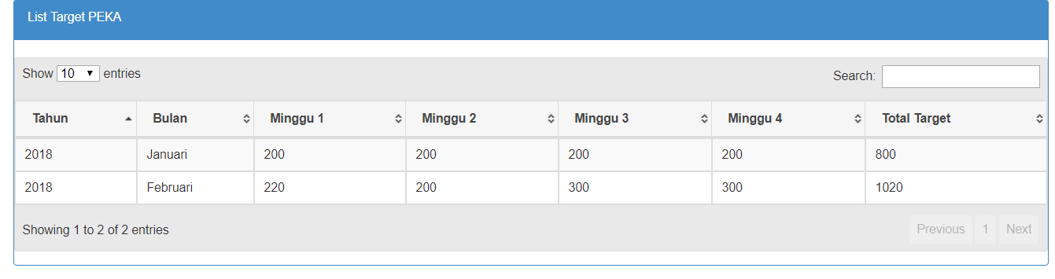

* **Halaman Tambah Score**
* Pada halaman ini admin dapat menambahkan nilai PEKA yang telah diinput dengan cara menekan tombol tambah nilai pada colomn paling kanan list yang ditampilkan.

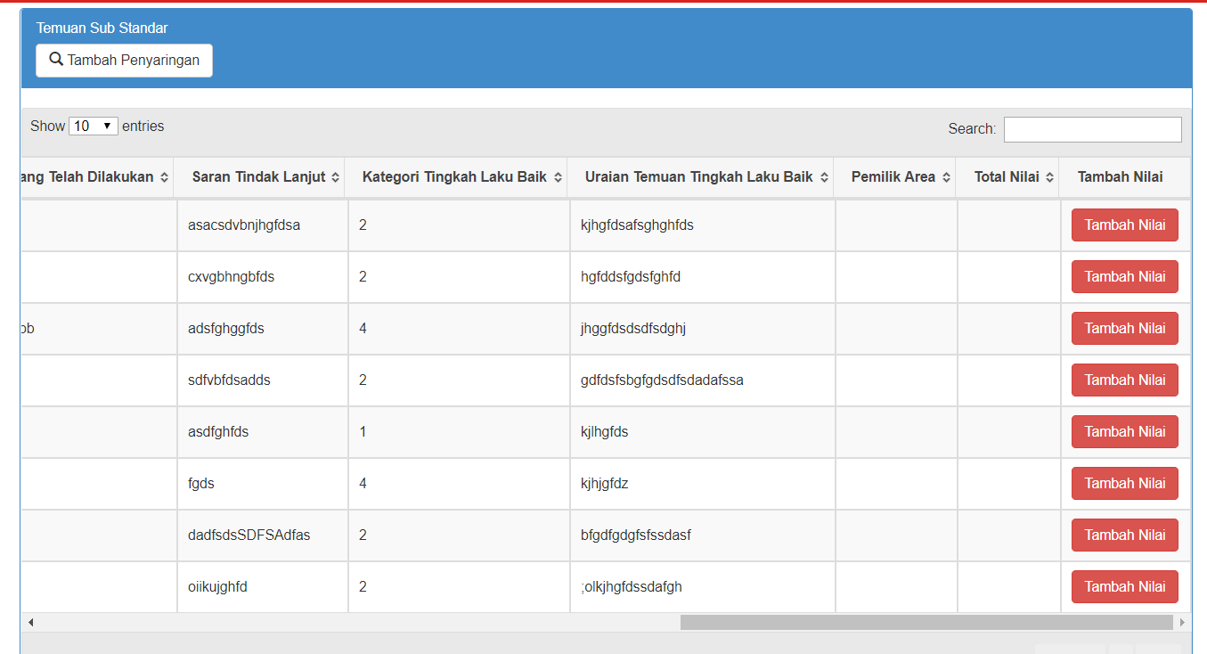

* Setelah menekan tombol tambah nilai maka akan keluar form isian untuk memberikan nilai peka yang dipilih.
* 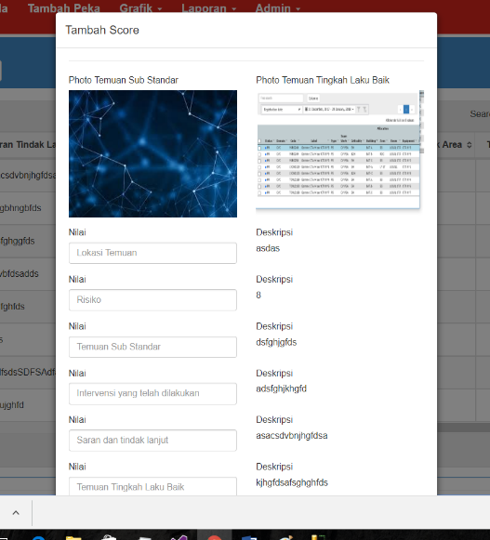
* Setelah penginputan selesai tekan tombol simpan 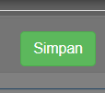 pada bagian kanan bawah form.
* **Halaman Tambah Gambar**
* Pada halaman ini admin dapat menambahkan gambar mana saja yang akan tampil pada halaman utama PEKA.
* Admin dapat upload gambar dan memberikan deskripsi gambar pada isian upload gambar, setelah itu simpan.



* Selain itu admin dapat melihat gambar mana saja yang ditampilkan pada halaman utama dan menghapus gambar yang sudah tidak diperlukan lagi tampil pada halam utama PEKA dengan menekan tombol hapus pada column paling kanan list gambar.

